**Sachaufgaben - Fläche des Kreises**

1. Aufgabe: Trage die richtigen Größen der Kreise ein.

Runde das Ergebnis auf eine Nachkommastelle.

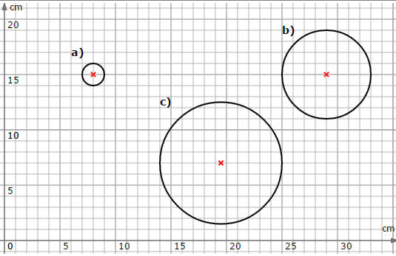

1. r = 1 cm

d = 2 cm

u = 6,3 cm

A = 3,1 cm²

1. r = 4 cm

d = 8 cm

u = 25,1 cm

A = 50,3 cm³

1. r = 5,5 cm

d = 11cm

u = 34,6 cm

A = 95,0 cm²

2. Aufgabe: Trage die richtigen Größen der Kreise ein.

